Pressemitteilung
Mühlen halten, was sie versprechen:
„Schwierige“ Werkstoffe erfolgreich getestet
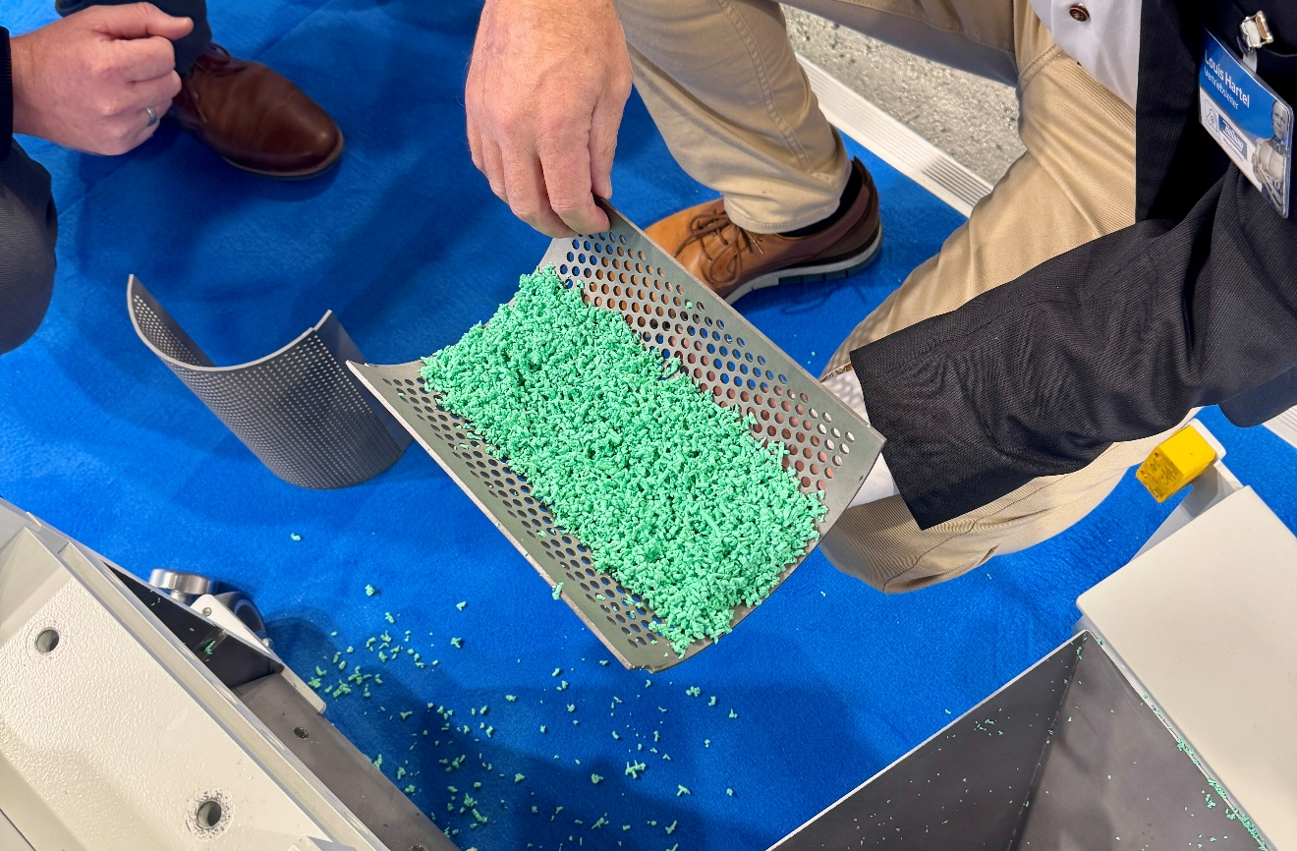
Angüsse aus ultraelastischem TPE nach einem perfekt gelungenen Ad-hoc-Mahlversuch auf der Fakuma 2026. © Hellweg Maschinenbau
Roetgen, Oktober 2026. Zur Fakuma 2026 hatte Mark Hellweg, Geschäftsführer von Hellweg Maschinenbau, den Messe-Besuchern und -Besucherinnen kurzfristig ein ungewöhnliches Angebot gemacht: „Aus vielen Versuchen in unserem Technikum und Erfahrungen mit den Materialien unserer Kunden wissen wir: Unsere Mühlen sind (fast) jeder Herausforderung gewachsen“, so Hellweg. „Wer sich davon selbst überzeugen möchte, ist eingeladen, Proben seines ‚problematischen‘ Materials auf unseren Messestand mitzubringen und sie dort selbst zu testen.“
Die gute Resonanz trotz der nur kurzen Vorlaufzeit unterstreicht die Brisanz des Themas. Das Ergebnis ist in der Tat überzeugend. „Nach Messeende stand es 8:0 für unsere Mühlen!“, so Hellwegs Resümee. Acht Standbesucher hatten Material dabei, das sie selbst als schwierig einstuften, und waren sichtlich gespannt darauf, wie es sich beim Mahlen verhalten würde. Achtmal verschwand es in Sekunden im Trichter der voll funktionsfähig bereitgestellten Mühle des Typs MDSi 230/150. Und postwendend sammelte es sich jedes Mal in Form von gleichmäßig geschnittenem Mahlgut im 2-mm-Korngrößenbereich in der Auffangschale. Dies funktionierte sogar mit besonders elastischem TPE. Eine besonders weiche NBR-Gummimischung erreichte das Team erst nachdem die Messe geschlossen hatte. Auch sie ließ sich problemlos zerkleinern – ohne Vorbehandlung, ohne Zugabe von Trennmitteln und ohne zusätzliche, energieaufwendige Kühlung: 9:0!
Hellweg weiß, warum: „Der Schlüssel dazu liegt in unserer konsequenten Anwendung des echten Scherenschnitts zur Zerkleinerung des Aufgabematerials. Alle Interessenten konnten ein ideales, homogenes Mahlgut mit minimalem Feinanteil, enger Korngrößenverteilung und einheitlicher, glattkantiger Geometrie mit nach Hause nehmen, unabhängig davon, ob TPE, EPS, Gummi, Nylon oder sogar Schaumstoff. Unsere Scheren-Schnitt-Schneidmühlen meisterten alle Aufgaben souverän.“ Für Hellweg ist es selbstverständlich, solche Versuche jederzeit auch in Roetgen anzubieten.
Aussichten aufgehellt
Nach einem branchentypisch zähen Anlauf des aktuellen Geschäftsjahres verspürt Mark Hellweg nach der Fakuma Aufwind. Sein Messe-Fazit: „Nachdem Investitionsentscheidungen monatelang auf Eis gelegt wurden, beginnen die Unternehmen wieder zu investieren. Wir sehen eine steigende Nachfrage nach energieeffizienten Mühlen und intelligenten Überwachungssystemen, mit denen sich Ausfallzeiten und Betriebskosten senken lassen. Und unser Auftragseingang lässt hoffen, dass wir trotz des schwachen Starts den Umsatz von 2025 zumindest halten können.“ Für 2027 geht er davon aus, dass die Kombination aus aufgeschobenen Investitionen und wachsender Nachfrage eine Erholung unterstützen könnte.
Die Hellweg Maschinenbau GmbH & Co. KG
wurde 1985 gegründet und wird heute in zweiter Generation als Familienunternehmung geführt. Das Unternehmen baut in eigener Fertigung Maschinen und Anlagen für die weltweite Kunststoff- und Recyclingindustrie, darunter auch viele kundenspezifische Ausführungen. Zum Produktionsprogramm gehören Labormühlen, Beistellmühlen, Zahnwalzenmühlen, Zentralmühlen, Brockenmühlen, Stanzgittermühlen und Randstreifenmühlen, Einzugsapparate für Randstreifen, Folienschneider sowie Absaug- und Entstaubungsanlagen inklusive Zubehör. Hellweg-Schneidmühlen in massiver Bauweise stehen für fortschrittliche Technologie und erfüllen höchste Qualitätsanforderungen - bei ausgewogenem Preis-Leistungsverhältnis.
Weitere Informationen
Hellweg Maschinenbau GmbH & Co. KG
Kontakt: Mark Hellweg, Geschäftsführer
Vennstraße 10, 52159 Roetgen/Deutschland
Tel. +49 (0) 24 71 / 42 54, Fax +49 (0) 24 71 / 16 30
info@hellweg-maschinenbau.de, www.hellweg-maschinenbau.de
Redaktioneller Kontakt und Belegexemplare:
Dr.-Ing. Jörg Wolters, Konsens PR GmbH & Co. KG,
Hans-Böckler-Str. 20, D-63811 Stockstadt am Main – www.konsens.de
Tel.: +49 (0) 60 27 / 99 00 5- 13, E-Mail: mail@konsens.de
Presseinformationen von Hellweg mit Text sowie Bildern in druckfähiger Auflösung sind als Download verfügbar unter: https://www.konsens.de/hellweg

